Места перехода через проезжую часть.

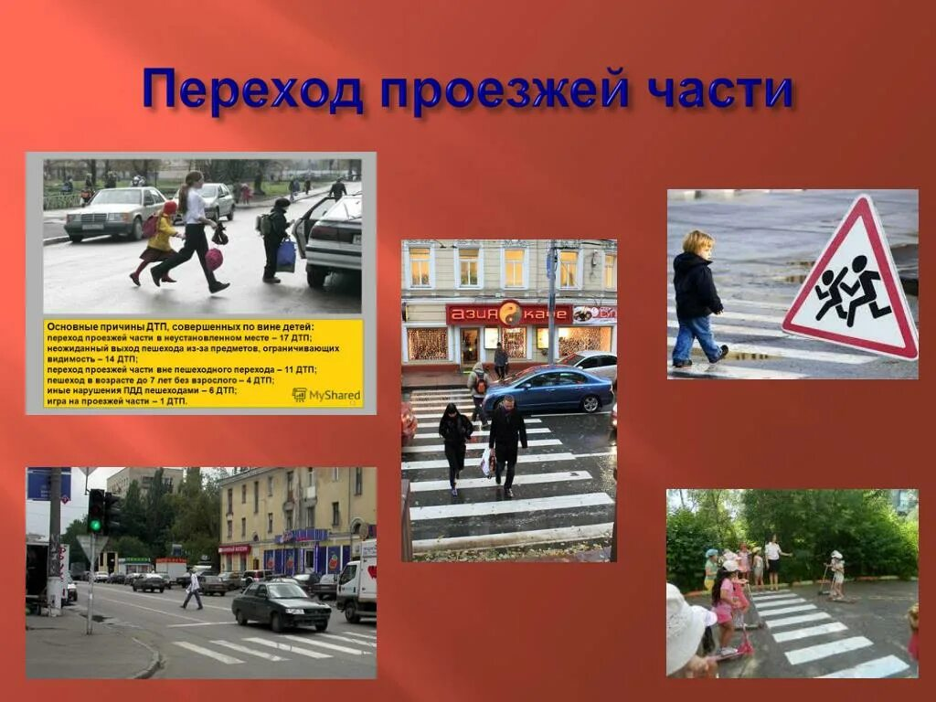

Практически все ДТП происходят или возникают на проезжей части. Поэтому ребенок должен четко представлять, где надо пересекать проезжую часть, и как правильно это делать.
Красной нитью должна пройти незыблемая установка, что пребывание пешехода на проезжей части – это вынужденное и всегда опасное исключение.

Пешеходные переходы.
Пешеходный переход – это, образно говоря, «узкий проход через минное поле». Говоря иначе, это специальное место, где пешеход может выходить на проезжую часть.
Рассматривая на уроках тему «Как следует пересекать проезжую часть», надо четко разделять правила перехода дороги с двусторонним движением от правил перехода дороги с односторонним движением.

Любую дорогу надо переходить по пешеходному переходу!
Пешеходный переход – участок проезжей части, обозначенный знаками «Пешеходный переход» и выделенный для движения пешеходов через дорогу. Ширина пешеходного перехода определяется шириной разметки или расстоянием между знаками «Пешеходный переход».
Нерегулируемый пешеходный переход: движение пешеходов здесь не регулируется светофором. Обозначается знаками «Пешеходный переход» и дорожной разметкой – белые полосы на проезжей части («зебра»).
Правила перехода проезжей части на нерегулируемом пешеходном светофоре:
- Остановись на краю тротуара, не наступая на поребрик, и посмотри налево.
- Посмотри направо, чтобы убедиться – нет ли близко транспорта на противоположной стороне. Если он есть, то тебе придется остановиться на середине дороги, а это небезопасно.
- Еще раз посмотри налево. Убедившись, что путь безопасен, можно начинать переход.
- Постарайся рассчитать время перехода таким образом, чтобы пересечь проезжую часть дороги за один прием. Остановка на разделительной линии возможна, но не рекомендуется.
- Дойдя до середины дороги, обязательно обрати внимание направо, если транспортные средства на безопасном расстоянии, можно закончить переход.
- Если не успел закончить переход, то необходимо остановиться на середине дороги, на разделительной линии.
Стоя на середине, нельзя делать никаких резких движений, не отступать назад, не глядя
Регулируемый пешеходный переход: движение пешеходов регулируется светофором (пешеходным или, при его отсутствии, транспортным). Обозначаются дорожными знаками «Пешеходный переход» и дорожной разметкой.
- Остановись на краю тротуара, не наступая на поребрик.
- Дождись разрешающего (зеленого) сигнала светофора.
- Убедись, что все транспортные средства слева и справа остановились и пропускают пешеходов.
- Обрати внимание на поворачивающий транспорт.
- Переходи под прямым углом к тротуару, а не наискосок.
- Если при подходе к середине проезжей части загорелся желтый сигнал, остановись. Стоять на середине проезжей части надо, не делая шагов ни вперед, ни назад. Следи за проезжающими транспортными средствами справа и слева.
- Заканчивай переход, только убедившись, что снова горит зеленый сигнал, и транспортные средства справа стоят.
- Если желтый сигнал загорелся на второй половине пути, то надо закончить переход, внимательно наблюдая за транспортными средствами справа.
Правила перехода дороги с двусторонним движением
Дорога с двусторонним движением – транспортные средства движутся по проезжей части навстречу друг другу, придерживаясь правой стороны.
- Остановись на краю тротуара, не наступая на поребрик, и посмотри налево.
- Посмотри направо, чтобы убедиться – нет ли близко транспорта на противоположной стороне. Если он есть, то тебе придется остановиться на середине дороги, а это небезопасно.
- Еще раз посмотри налево. Убедившись, что путь безопасен, можно начинать переход.
- Постарайся рассчитать время перехода таким образом, чтобы пересечь проезжую часть дороги за один прием. Остановка на разделительной линии возможна, но не рекомендуется.
- Дойдя до середины дороги, обязательно обрати внимание направо, если транспортные средства на безопасном расстоянии, можно закончить переход.
- Если не успел закончить переход, то необходимо остановиться на середине дороги, на разделительной линии.
- Стоя на середине, нельзя делать никаких резких движений, не отступать назад, не глядя. Когда путь освободится, можно закончить переход.
Правила перехода дороги с односторонним движением
Дорога с односторонним движением – транспортные средства движутся в одном направлении – только налево или только направо.
- Остановись на краю тротуара, не наступая на поребрик. Определи, в каком направлении движутся транспортные средства (налево или направо).
- Постарайся рассчитать время перехода так, чтобы пересечь проезжую часть за один прием, т.к. остановка на середине дороги опасна! Практически невозможна!
- Убедись, что нет машин, движущихся задним ходом.
- Начинай переход, если транспортные средства находятся на безопасном расстоянии.
- Не прекращая движения, наблюдай за той стороной дороги, откуда идет движение.
Перекрестки.
Перекресток – место пересечения, примыкания или разветвления дорог на одном уровне, ограниченное воображаемыми линиями.
Перекрестки бывают: крестообразные, Х – образные, Т – образные, У – образные, многосторонние и площади.
Для обеспечения безопасности движения на перекрестках устанавливают светофоры, в этом случае перекрестки называются регулируемыми. На регулируемых перекрестках есть свои особенности перехода через дорогу.
Необходимо обратить внимание детей на то, что по зеленому сигналу светофора транспортные средства не только движутся прямо, но и выполняют левый и правый повороты. В этом случае они обязаны пропустить пешеходов. Но осторожность всегда нужна!

Нерегулируемые перекрестки
Следует обратить внимание учеников, что перекресток – это место пересечения дорог на одном уровне, где происходит пересечение путей транспорта и пешеходов. Но помимо пересечения в прямом направлении, здесь транспортные средства поворачивают направо и налево, разворачиваются в обратном направлении. И если повороты, развороты транспортных средств не всегда связаны с взаимным пересечением путей, то с пересечением путей движения пешеходов они связаны всегда.

Правила перехода на нерегулируемом перекрестке.
- Остановись на краю тротуара, не наступая на поребрик.
- Определи, в каких направлениях движутся транспортные средства. Не приближается ли транспорт, поворачивающий в сторону пешехода.
- Пропусти весь приближающийся транспорт.
- Убедившись, что поворачивающий транспорт пропускает пешеходов, можно начать переход.
- Рассчитай время перехода так, чтобы пересечь проезжую часть за один прием.
- Иди быстрым, но спокойным шагом, наблюдая за дорожной обстановкой слева.
- Дойдя до середины, обязательно посмотри направо. Если транспортных средств можно закончить переход.
Характерным отличием нерегулируемого перекрестка от регулируемого является то, что здесь особенно велика личная ответственность пешехода за выбор момента пересечения проезжей части.

Сами требования правил перехода дети обычно запоминают хорошо. Главное внимание учителя должно быть направлено на то, чтобы учащиеся выполняли эти требования осознанно. Детям надо убедительно показать, что следствием нарушения пешеходом правил перехода является то, что реальную опасность он осознает лишь в момент совершения перехода. Нарушитель начинает метаться, делает шаг вперед, назад и, как правило, создает аварийную обстановку.
Регулируемые перекрестки. Светофор.
Пересечение проезжей части по пешеходному переходу на регулируемом перекрестке, безусловно, удобнее и проще, чем по нерегулируемому пешеходному переходу. Однако при этом следует иметь в виду, что зеленый сигнал светофора только разрешаетпереход проезжей части, но не гарантирует безопасность пешехода.
Самое распространенное нарушение на регулируемых перекрестках – переход проезжей части по запрещающим сигналам. Почему? Ответ на этот вопрос находится как в области психологии, так и в области воспитания. Именно на эти моменты, вероятно, и должен обратить особое внимание учитель.
Проведите с детьми такой эксперимент. Дайте им задание выполнить какую-либо работу (что-то нарисовать, вырезать, склеить и т.п.), засеките время начала работы и ровно через минуту работу остановите. Затем предложите учащимся ровно минуту ничего не делать и молчать. В обоих случаях время выполнения заданий дети не должны знать. А потом спросите их сколько времени ушло на первое задание и сколько на второе. Какое бы время ребята не назвали, во втором случае оно будет больше. Вывод прост: бездеятельное ожидание всегда воспринимается более тягостно, кажется очень длинным. То же самое происходит с пешеходами, ожидающими разрешающего переход дороги сигнала. Это надо объяснить детям. Пусть они сами проверят, сколько времени горят сигналы светофора. Более 90 секунд это время не бывает.
Отдельно следует сказать о зеленом мигающем сигнале светофора. Он хоть и разрешает движение через проезжую часть дороги, но детям следует рекомендовать не делать этого. Во-первых, так как он информирует об истечении времени действия зеленого сигнала, то создает атмосферу торопливости. А это, как известно, на дороге представляет опасность. Во-вторых, пешеход может не заметить момент начала мигания, и оказаться на проезжей части во время смены зеленого сигнала на желтый, что еще сильнее подтолкнет его к спешке.
Желтый мигающий сигнал не ограничивает время для действий пешехода и в отличие от обычного желтого сигнала, запрещающего движение, разрешает его. Однако нельзя забывать, что желтый мигающий сигнал информирует о наличии нерегулируемого перекрестка или пешеходного перехода и он предупреждает об опасности.
Надо постараться зафиксировать в сознании учеников, что существует различие в светофорах для транспорта и для пешеходов, что пешеходы должны в первую очередь подчиняться сигналам светофоров, работающих для пешеходов.
Светофор – в переводе с латинского «несущий свет» ( «форос» - нести).
Светофоры бывают транспортные и пешеходные. К транспортным светофорам относятся светофоры с вертикальным и горизонтальным расположением сигналов, реверсивные, для регулирования движения трамваев и других маршрутных транспортных средств, для регулирования движения через железнодорожные переезды, для обозначения нерегулируемых перекрестков и пешеходных переходов. Есть светофоры для регулирования движения велосипедистов.
Светофор регулирует движение при помощи цветовых сигналов: красного, желтого и зеленого. Красный и желтый сигналы светофора – запрещающие. Движение пешеходов при их работе категорически запрещено. Зеленый сигнал – разрешает движение, но не гарантирует безопасности перехода, поэтому, прежде чем выйти на проезжую часть, надо убедиться в безопасности перехода (посмотреть налево и направо).
Правила перехода на регулируемом перекрестке
- Остановись на краю тротуара, (не наступая на поребрик), чтобы внимательно осмотреть проезжую часть.
- Дождись зеленого сигнала светофора.
- Убедись, что все транспортные средства слева и справа остановились и пропускают пешеходов.
- Обрати внимание на поворачивающий транспорт.
- Переходи под прямым углом к тротуару, а не наискосок.
- Если при подходе к середине проезжей части загорелся желтый сигнал, остановись. Стоять на середине проезжей части надо, не делая шагов ни вперед, ни назад. Следи за проезжающими транспортными средствами справа и слева.
- Заканчивай переход, только убедившись, что снова горит зеленый сигнал, и транспортные средства справа стоят.
- Если желтый сигнал загорелся на второй половине пути, то надо закончить переход, внимательно наблюдая за транспортными средствами справа.
Где еще можно переходить дорогу.
При наличии подземного или наземного пешеходного перехода пересечение проезжей части по наземному пути категорически запрещено. Именно на этом важном практическом моменте и следует сосредоточить внимание учеников.
Гораздо сложнее объяснить правила перехода проезжей части дороги, если в зоне видимости отсутствует переход или перекресток, так как данный вид пересечения проезжей части является самым опасным и сложным, требующим от пешехода непростых и ответственных решений по выбору места и момента перехода. От правильности принятых решений зависит не только личная безопасность пешехода, но и безопасность других участников движения.
